10 May 2017
16:12

Instalasi Controller:
- Update packages:'
$ sudo apt-get -y update
$ sudo apt-get -y upgrade
Jika berhasil dialnjut kan dengan proses reboot
$ sudo reboot
- Instalasi aplikasi bantu (aplikasi pendukung)
Intalasi aplikasi RabbitMQ (aplikasi untuk komunikasi (koordinasi) antar mesin dalam opens stack)
..
$ sudo apt-get -y install rabbitmq-server

Mengubah password user "GUEST" yang dibuat oleh aplikasi "RabbitMQ"

$ sudo rabbitmqctl change_password guest openstack1

Verikasi status rabbitMQ (apakah terinstall dengan benar?) pastikan tidak terjadi kesalahan dalam instalasi RabbitMQ.

Untuk memverifikasi dapat dilakukan dengan cara sebagai berikut:

$sudo rabbitmqctl status

Jika RabbitMQ terintall dengan benar maka akan ditampilkan message sebagai berikut:

Status of node rabbit@controller …
[{pid,2452},
{running_applications,[{rabbit,"RabbitMQ","3.2.4"},
{mnesia,"MNESIA CXC 138 12","4.11"},
{os_mon,"CPO CXC 138 46","2.2.14"},
{xmerl,"XML parser","1.3.5"},
{sasl,"SASL CXC 138 11","2.3.4"},
{stdlib,"ERTS CXC 138 10","1.19.4"},
{kernel,"ERTS CXC 138 10","2.16.4"}]},
...
...done.

- Instalasi MySQL

$ sudo apt-get -y install python-mysqldb mysql-server

Modifikasi konfigurasi MySQL agar dapat diakses dari komputer yang lain, default MySQL hanya dapat diakses dari LOKAL komputer. Modikasi dengan cara sbb:
Buka file "/etc/mysql/my.cnf" ubah "bind-address" seperti pada contoh di bawah
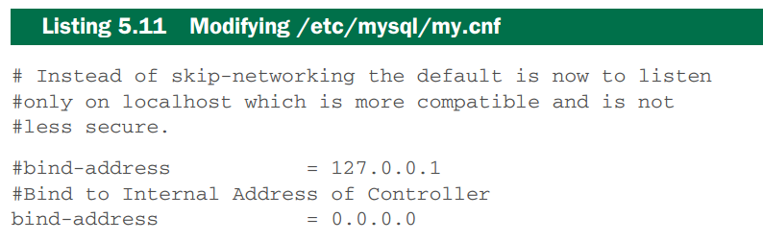

Restart service MySQL :

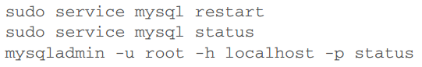

- Instalasi aplikasi "Keystone" (untuk management User)
